Cahier des charges : Timbreuse

Le but de ce projet est de suivre précisément les activités (Arrivées et Départs) des élèves. Ce projet doit être repris pour la troisième fois. Il a été initialement conçu en Java en utilisant le *framework* *Tomcat*. Pour différentes raisons décrite dans le document « Choix et Motivations » le *framework* *NodeJS* sera utilisé à présent.

# Premier niveau

* Écrire les données brutes de timbrage (tag et heure de timbrage) dans un fichier CSV qui sera changé chaque jour/semaine (N_Timbreuse_Date.csv).
* Les fichiers CSV seront synchronisés en permanence entre les timbreuses (voir figure ci-dessous)



Figure 1 Schéma sur le fonctionnement de la distribution des CSV

* Pouvoir sauvegarder les fichiers CSV à l’aide d’une clé maître.
  + Premier jalon à la 4éme semaine

# Deuxième niveau

## Système

* Pouvoir suivre les arrivées et les départs des élèves
* Calculer le temps effectué par jour et le soustraire au temps obligatoire correspondant à la journée
* Utiliser un Raspberry Pi par classe et un autre qui servira de serveur (voir figure ci-dessous).



Figure 2 Schéma de l'organisation des machines au sein du réseau du CPNV

* Avoir un seul exécutable pour tous les logiciels et pouvoir choisir lequel faire fonctionner en fonction d’un argument au démarrage de l’application. (Voir figure ci-dessous)



Figure 3 Schéma du lancement de tous les processus à partir d'un même exécutable

* Pouvoir faire aisément des sauvegardes de la base de données sous la forme d’un fichier CSV (La taille de ces fichiers ne dépasseront pas l’ordre de grandeur du mégaoctet au maximum)
* Placer tous les systèmes dans des boîtes.
* Ajouter des méthodes pour gérer les lois concernant la quantité de travail (Pause obligatoire, etc...). Cette fonction sera exécutée en fin de journée (à 23h00)
* Avoir un serveur maître avec des timbreuses esclaves
* Si la timbreuse maîtresse vient à tomber en panne, toutes les requêtes sont enregistrées dans une pile et seront exécuté au retour en ligne du serveur. De plus la liste de toutes les requêtes de la journée seront enregistré en CSV tous les jours.
* Afficher l’heure actuelle, les heures faites aujourd’hui et la différence d’heure totale lorsqu’on timbre sur une timbreuse.
* Afficher une alerte visuelle et sonore en cas de non-respect des règles

## Administrateurs

* Permettre de crée ou d’effacer des enseignants
* Permettre de crée ou d’effacer des classes
* Assigne le professeur référent à chaque élève
* Mettre en place une interface (Voir un exemple sur la figure ci-dessous). Une ergonomie pourra être discutée à la fin de la 4ème semaine.

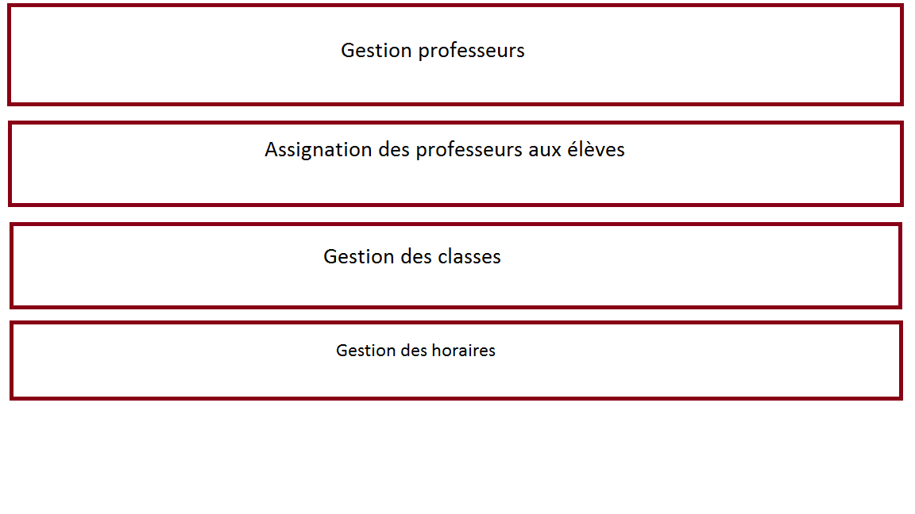

Figure 4 Exemple d'interface pour administrateur

## Enseignants

* Permettre aux enseignants d’ajouter ou de soustraire du temps à des élèves avec une description.
* Permettre aux enseignants de mettre un élève absent
* Permettre aux enseignants de changer les dates de vacances et de congé
* Permettre aux enseignants de crée ou d’effacer des élèves
* Permettre aux enseignants de suivre avec précision le temps de travail effectué par les élèves
* Pouvoir contrôler toutes ces fonctions depuis une application bureau
* Pouvoir choisir d’accepter ou de refuser une demande de congé et l’intégrer directement au système si oui
* Pouvoir mettre des élèves en horaire fixe
* Mettre en place une interface (Voir un exemple sur la figure ci-dessous)
* Pouvoir garder et modifier facilement : la première classe à laquelle un élève a été assigné, sa classe actuelle ainsi que son professeur référent.

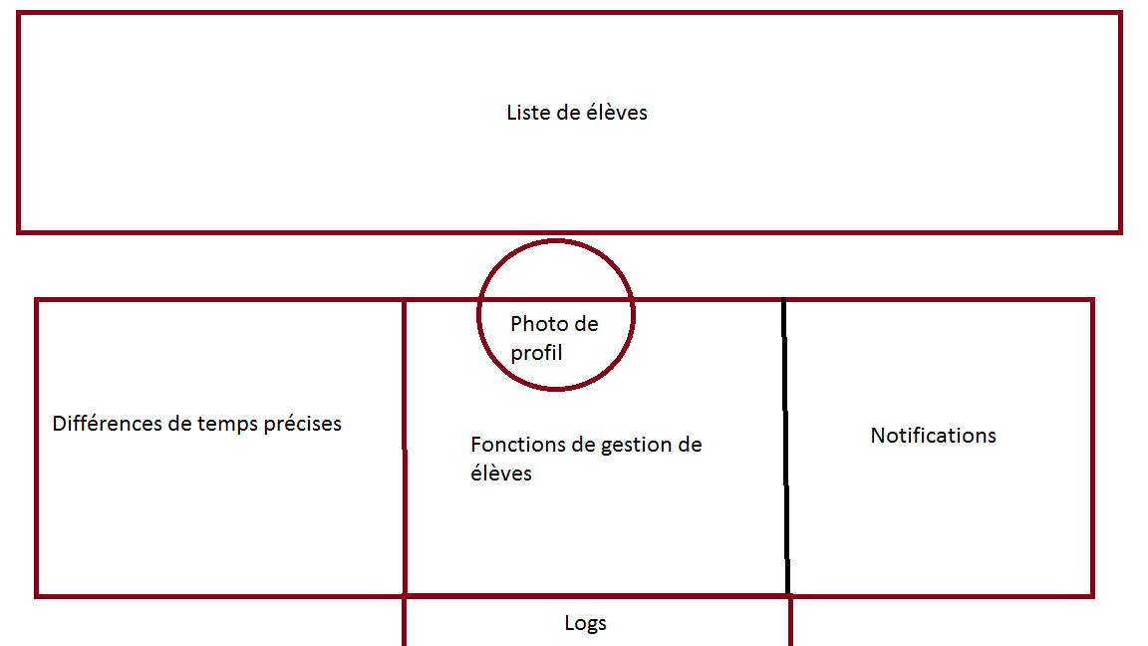

Figure 5 Exemple d'interface pour enseignants

## Élèves

* Permettre aux élèves de timbrer depuis les timbreuses
* Formulaire de demande de congé
* Alerter les élèves en qui ont fait moins de temps que le temps demandé
* Mettre en place une interface (Voir un exemple sur la figure ci-dessous)

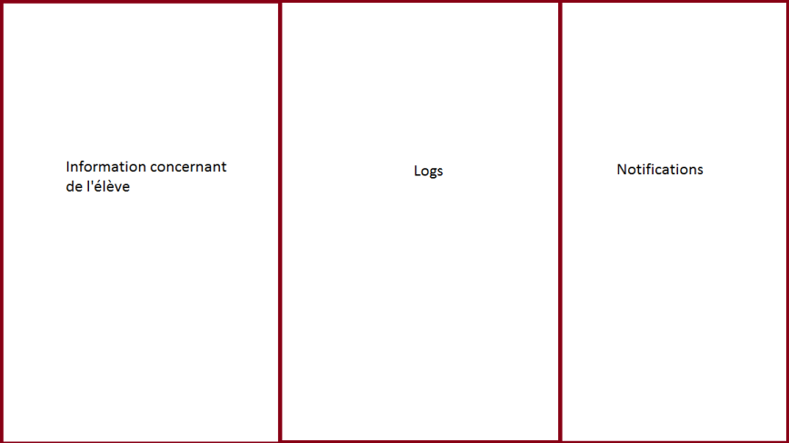

Figure Exemple d'interface pour élève

# Troisième niveau

* Pouvoir modifier le règlement de la timbreuse facilement dans le code
* Ajouter des logs lorsque le système modifie des valeurs lors des mauvaises applications du règlement

Date : Lieu :

Signature de M.LOCATELLI : Signature de M.LE ROY :

Signature de M.VULLIAMY :

Signature de M.CORNU :

Signature de M.TOMMASO :